Государственное автономное профессиональное образовательное учреждение Пензенской области «Пензенский колледж информационных и промышленных технологий (ИТ-колледж)»

**Практическая работа № 9 по учебной практике**на тему: «Разработка документации и отчётных форм для внедрения программных средств.»

Выполнил:

Крючков Евгений

ст.гр. 22ИТ35

Проверил преподаватель:

Сазонова А.Ю.

Пенза, 2025

**Цель работы:**

Научиться составлять техническую документацию программного продукта.

**Ход работы:**

**Руководство оператора(пользователя):**

Автоматизированная система «Mebel»

|  |
| --- |
| УТВЕРЖДАЮ |
| Начальник тех.отдела |
| Хххххх Х.Х. |
| “ ” 2024 |

**Автоматизированная система «Mebel»**

**Руководство оператора Лист** **утверждения**

**Крючков Е.С.**

|  |  |
| --- | --- |
| Подпись и дата |  |
| Инв. № дубл. |  |
| Взам. инв. № |  |
| Подпись и дата |  |
| Инв. № подл. |  |

|  |
| --- |
| Руководитель разработки |
| Начальник ХХХХ |
| Хххххххх Х.Х. |
| “ ” 2024 |
| Ответственный исполнитель |
| Вед.Разработчки  ХХХХ |
| Ххххххх Х.Х. |
| “ ” 2024 |
| Исполнитель |
| Разработчик ХХХХ |
| Хххххх Х.Х. |
| “ ” 2024 |

**2024**

**УТВЕРЖДЕНО**

#### Крючков Е.С. _________(подпись)

**Автоматизированная система «Mebel»**

**Руководство оператора Крючков Е.С.**

|  |  |
| --- | --- |
| **Подпись и дата** |  |
| **Инв. № дубл.** |  |
| **Взам. инв. №** |  |
| **Подпись и дата** |  |
| **Инв. № подл.** |  |

Л**ИСТОВ** 12

**2024**

В данном программном документе приведено руководство программиста по настройке и использованию специального программного обеспечения информационной системы для организации мебельного магазина.

В данном программном документе, в разделе «Назначение и условия применения программы» указаны назначение и функции, выполняемые программой, условия, необходимые для выполнения программы (объем оперативной памяти, требования к составу и параметрам периферийных устройств, требования к программному обеспечению и т.п.).

В разделе «Характеристика программы» приведено описание основных характеристик и особенностей программы (режим работы, средства контроля правильности выполнения и само восстанавливаемости программы и т.п.).

В данном программном документе, в разделе «Входные и выходные данные» приведено описание организации используемой входной и выходной информации. В разделе «Сообщения» указаны тексты сообщений, выдаваемых программисту или оператору в ходе выполнения программы, описание их содержания и действий, которые необходимо предпринять по этим сообщениям.

#### Оформление программного документа «Руководство оператора» произведено по требованиям ЕСПД (ГОСТ 19.101-77 1), ГОСТ 19.103-77 2), ГОСТ 19.104-78* 3),

#### ГОСТ 19.105-78* 4), ГОСТ 19.106-78* 5), ГОСТ 19.505-79* 6), ГОСТ 19.604-78* 7)).

1) ГОСТ 19.101-77 ЕСПД. Виды программ и программных документов

2) ГОСТ 19.103-77 ЕСПД. Обозначение программ и программных документов

3) ГОСТ 19.104-78* ЕСПД. Основные надписи

4) ГОСТ 19.105-78* ЕСПД. Общие требования к программным документам

5) ГОСТ 19.106-78* ЕСПД. Общие требования к программным документам, выполненным печатным способом

6) ГОСТ 19.505-79* ЕСПД. Руководство оператора. Требования к содержанию и оформлению

7) ГОСТ 19.604-78* ЕСПД. Правила внесения изменений в программные документы, выполненные печатным способом

Аннотация 2

Содержание 3

1. Назначение программы 4
   1. Функциональное назначение программы 4
   2. Эксплуатационное назначение программы 4
   3. Состав функций 4
      1. Функция просмотра данных таблиц 4
      2. Функция удаления данных из таблиц 5
      3. Функция добавления данных в таблицы........................................5
      4. Функция редактирования данных таблицы...................................5
      5. Функция авторизации......................................................................5
2. Условия выполнения программы 5
   1. Минимальный состав аппаратных средств 5
   2. Минимальный состав программных средств 5
   3. Требования к персоналу (пользователю) 5
3. Выполнение программы 6
   1. Загрузка и запуск программы 6
   2. Выполнение программы 6
      1. Выполнение функции просмотра данных таблиц 6
      2. Выполнение функции удаления данных из таблиц 8
      3. Выполнение функции добавления данных в таблицы 8
      4. Выполнения функции изменения данных...................................................................8
      5. Выполнение функции авторизации...............................................................................8
   3. Завершение работы программы 8
4. Сообщения оператору 9
   1. Сообщение об ошибке 9

Лист регистрации изменений 10

# НАЗНАЧЕНИЕ ПРОГРАММЫ

## Функциональное назначение программы

* замена таблиц;
* удаление данных из таблиц;
* добавление данных в таблицы;
* редактирование данных таблицы;
* авторизация.

## Эксплуатационное назначение программы

Автоматизированная система «Mebel» предназначена для организации и осуществления учета данных по мебельному магазину. Основной задачей продукта является просмотр данных их добавление, редактирование и удаление.

## Состав функций

### Функция замены таблицы

Данная функция позволяет менять таблицы для работы с ними.

### Функция удаления данных из таблиц

Данная функция позволяет пользователю удалить данные из таблиц.

### Функция добавления информации в таблицы

Данная функция дает пользователю возможность самостоятельно добавлять информацию в таблицы.

### Функция редактирования данных таблицы

Данная функция позволяет редактирование данных таблицы

### Функция авторизации

Данная функция позволяет пользователю авторизоваться

# УСЛОВИЯ ВЫПОЛНЕНИЯ ПРОГРАММЫ

## Минимальный состав аппаратных средств

Для конечного пользователя минимальные требования к данному ресурсу необходимо:

* процессор с тактовой частотой не менее 1 ГГц;
* 32/64-битная версия Microsoft Windows 10, 8, 7 (SP1);
* оперативная память объемом не менее 2ГБ;
* 256 мб свободного места на диске.
* При разработке и тестировании использовалось следующее программное обеспечение:

## Минимальный состав программных средств

Необходимо установить на компьютер специальное программное обеспечение Visual Studio 2022, WindowsForm, СУБД SQL Server Manager Studio.

## Требования к персоналу (пользователю)

Конечный пользователь программы должен обладать навыками ориентирования в простом дизайне

# ВЫПОЛНЕНИЕ ПРОГРАММЫ

## Загрузка и запуск программы

Загрузка и запуск приложения «Mebel» осуществляется способами, детальные сведения о которых изложены в Руководстве пользователя операционной системы.

## Выполнение программы

### Выполнение функции замены таблиц

Данная функция позволяет менять таблицы для работы с ними.

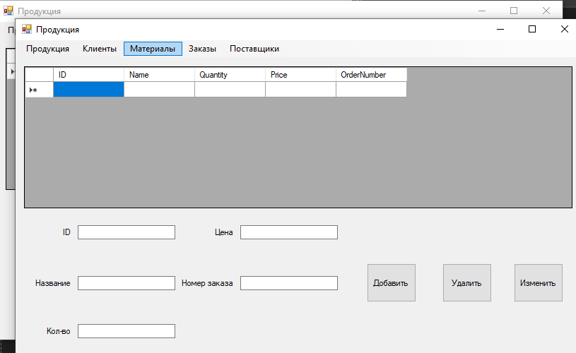

Рисунок 1 – выполнение функции просмотра данных таблиц

\

### Выполнение функции удаления данных из таблиц

Выполнение функции удаления данных из таблиц происходить путем выбора элемента для удаления и нажатия на кнопку «удалить».

### снимок2

### Рисунок 2 – выполнение функции удаления данных из таблиц

### Выполнение функции добавления данных в таблицы

Выполнение функции добавления данных в таблицы происходит путём самостоятельного ввода информации и нажатии на кнопку «добавить».

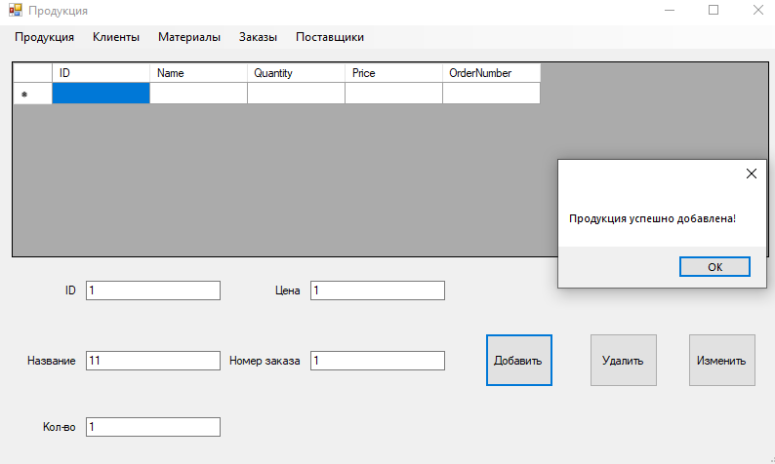

Рисунок 3 – выполнение функции добавления данных в таблицы

### Выполнение функции редактирования данных в таблице

### Выполнение функции редактирования данных в таблице происходит путём самостоятельного изменения вводной информации и нажатии на кнопку «изменить».

### Снимок4

Рисунок 4 – выполнение функции изменения данных таблицы

### Выполнение функции авторизации

Выполнения функции авторизации происходит путём ввода данных и нажатии кнопки «войти».

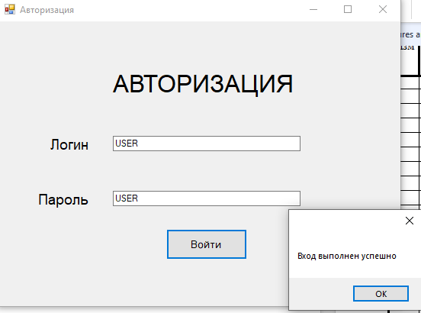

Рисунок 5 - выполнение функции авторизации

## Завершение работы программы

Завершение работы программы происходит путём выхода из неё.

# СООБЩЕНИЯ ОПЕРАТОРУ

## Сообщение об ошибке

В программе присутствуют сообщения об ошибках ввода, изменения, удаления и авторизации.

|  |  |  |  |  |  |  |  |  |  |
| --- | --- | --- | --- | --- | --- | --- | --- | --- | --- |
| **ЛИСТ РЕГИСТРАЦИИ ИЗМЕНЕНИЙ** | | | | | | | | | |
| Номера листов (страниц) | | | | | Всего листов (страниц) в докум | № документа | Входящий  № сопрово дительного документа и дата | Подп. | Дата |
| Изм | изменен ных | заме ненных | новых | анулиро ванных |
|  |  |  |  |  |  |  |  |  |  |
|  |  |  |  |  |  |  |  |  |  |
|  |  |  |  |  |  |  |  |  |  |
|  |  |  |  |  |  |  |  |  |  |
|  |  |  |  |  |  |  |  |  |  |
|  |  |  |  |  |  |  |  |  |  |
|  |  |  |  |  |  |  |  |  |  |
|  |  |  |  |  |  |  |  |  |  |
|  |  |  |  |  |  |  |  |  |  |
|  |  |  |  |  |  |  |  |  |  |
|  |  |  |  |  |  |  |  |  |  |
|  |  |  |  |  |  |  |  |  |  |
|  |  |  |  |  |  |  |  |  |  |
|  |  |  |  |  |  |  |  |  |  |
|  |  |  |  |  |  |  |  |  |  |
|  |  |  |  |  |  |  |  |  |  |
|  |  |  |  |  |  |  |  |  |  |
|  |  |  |  |  |  |  |  |  |  |
|  |  |  |  |  |  |  |  |  |  |
|  |  |  |  |  |  |  |  |  |  |
|  |  |  |  |  |  |  |  |  |  |
|  |  |  |  |  |  |  |  |  |  |
|  |  |  |  |  |  |  |  |  |  |
|  |  |  |  |  |  |  |  |  |  |
|  |  |  |  |  |  |  |  |  |  |
|  |  |  |  |  |  |  |  |  |  |
|  |  |  |  |  |  |  |  |  |  |
|  |  |  |  |  |  |  |  |  |  |
|  |  |  |  |  |  |  |  |  |  |
|  |  |  |  |  |  |  |  |  |  |
|  |  |  |  |  |  |  |  |  |  |
|  |  |  |  |  |  |  |  |  |  |
|  |  |  |  |  |  |  |  |  |  |
|  |  |  |  |  |  |  |  |  |  |
|  |  |  |  |  |  |  |  |  |  |
|  |  |  |  |  |  |  |  |  |  |
|  |  |  |  |  |  |  |  |  |  |
|  |  |  |  |  |  |  |  |  |  |
|  |  |  |  |  |  |  |  |  |  |
|  |  |  |  |  |  |  |  |  |  |
|  |  |  |  |  |  |  |  |  |  |
|  |  |  |  |  |  |  |  |  |  |

**Вывод:**

В ходе выполнения данной практической работы научился разрабатывать документацию и отчётную форму для внедрения программных средств.